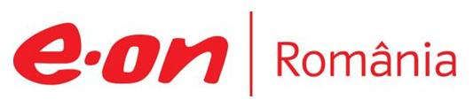

13 iunie 2018

RAPORT ZILNIC

În scopul unei mai bune colaborări, vă rugăm să ne semnalaţi eventualele neplăceri şi să ne oferiţi sugestii pe care le consideraţi necesare creşterii calităţii serviciului de monitorizare.

1.Ştiri şi emisiuni din domeniul gazelor

Calificativ:  NEUTRU | Gaze pe ţeava unei burse mici | Digi24-18:34  1min 21s
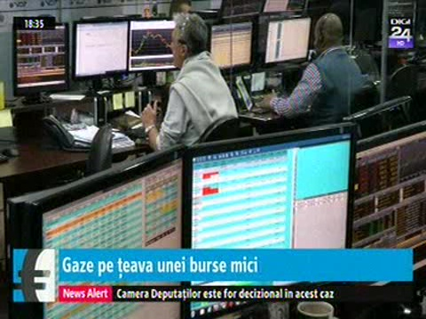 | Statul impune vânzarea a cel puţin 50% din gazele produse în România pe bursă de la începutul anului 2019, iar cota va putea fi mărită în viitor după bunul plac al Autorităţii de Reglementare, potrivit unui proiect care va intra la vot în Camera Deputaţilor.  Companiile ce urmează să exploateze resursele din Marea Neagră vor fi astfel obligate să vândă pe bursele de la noi, pe pieţe de mică adâncime şi jucători puţini, iar pentru a le renta investiţiile majore necesare extragerii gazelor din Marea Neagră, producătorii au nevoie de predictibilitate, de preţuri stabile, obţinute prin contracte pe termen lung.  VIDEO Digi24

Calificativ:  NEUTRU | Consum potolit de teamă | Digi24-18:22  2min 31s  Digi24-19:24  2min 28s
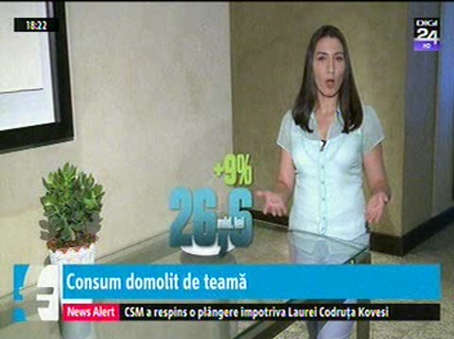 | Consumul a fost în creştere în ultimii 2 ani, însă acum, potrivit specialiştilor, din cauza inflaţiei crescute, acesta ar putea încetini. Noi scumpiri ale anumitor alimente precum lactatele ar putea avea loc în viitor. Costurile de producţie la nivel local sunt mai mari, în condiţiile în care anul acesta tarifele la gaze au crescut cu 10,43%, iar la energie electrică cu 2,46%.  VIDEO Digi24  VIDEO Digi24

Calificativ:  NEUTRU |  | DigiFM-06:03  1min 03s
Vicepreşedintele Autorităţii de Supraveghere Financiară, Mircea Ursache, a declarat că societăţile cu capital de stat din Fondul Suveran de Investiţii trebuie listate la bursă în termen de 18 luni. Acesta spune că listarea nu înseamnă neapărat şi vânzarea lor, însă are un mare avantaj deoarece dă valoare exactă acestor companii.

AUDIO DigiFM

2.Ştiri şi emisiuni din domeniul energiei

Calificativ:  NEGATIV | Sindicaliştii din electricitate, protestează | Digi24Cluj-16:33  2min 32s  TVRCluj-17:36  2min 26s
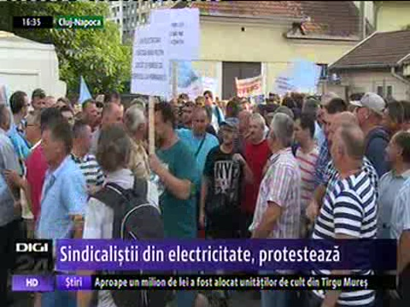 | Peste 300 de sindicalişti din eletricitate au protestat timp de 2 ore la sediul Electrica din Cluj-Napoca din cauza salariilor mici şi a condiţiilor de muncă improprii. Membrii Federaţiei Naţionale a Sindicatelor din Electricitate au negociat mai bine de 2 luni cu reprezentanţii companiei Electrica.  Reprezentanţii Electrica au declarat că s-au propus creşteri salariale imediate pentru 85% dintre angajaţii care se află sub minimul grilei din noua metodolgie salarială, însă sindicaliştii nu au fost de acord, negocierile au fost oprite, astfel că rămâne în vigoare actualul contract colectiv de muncă.  VIDEO Digi24Cluj  VIDEO TVRCluj

Calificativ:  NEUTRU | Urgie în România | B1TV-20:35  1min 40s
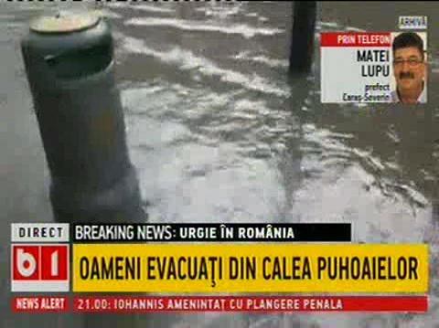 | Din cauza condiţiilor meteo nefavorabile 8 loalităţi din judeţul Caraş-Severin au rămas fără energie electrică. Prefectul judeţului Caraş Severin, Matei Lupu, a declarat că la ora 20:00 mai era doar o localitate fără curent electric, restul fiind reconectate.  VIDEO B1TV

Calificativ:  NEUTRU | Deficit de peste 2 miliarde de euro în primele 4 luni | B1TV-20:24  3min 01s
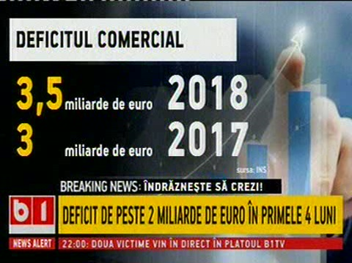 | BNR spune într-un raport publicat recent că România a avut un deficit de fond curent cu 15% mai mare în primele luni din 2018 faţă de aceeaşi perioadă a anului trecut. Economia se sprijină pe importuri, ceea ce atrage valuri de creşteri negative ale inflaţiei şi al indicelui Robor. Spre exemplu, exporturile din sectoarele auto, IT sau energetic au fost mult mai mici decât importurile.  VIDEO B1TV

Nu au fost ştiri de interes pe canalele radio.

